不悔人生
生命科学学院 张天鹏
张天鹏，男，汉族，中共党员，1994年3月生，生命科学学院2012级生物技术专业学生。曾获一等优秀学生奖学金、社会工作单项奖、七河奖学金；荣获三好学生、校自强之星等荣誉称号。 
我的父母均为聋哑人，且均是下岗工人，现母亲在外打工，父亲修自行车，家庭贫困。但是我并没有因此而感到自卑，感到苦恼，感到不幸。我深信有压力才会有动力，所以我一直勤俭节约，刻苦学习，不怕苦，不怕累，努力的完成实现自己的梦想。
自我上学以来，学习成绩一直是名列前茅，年年被评为三好学生。在高中期间，我担任了三年的班长，还在年级学生会里担任副主席，在校学生会里担任卫生部副部长，而且还获得了“潍坊市优秀学生干部”的荣誉。不仅如此，在高中三年的时间里，我努力学习，认真刻苦，还获得了“山东省化学奥赛一等奖”、“全国物理奥赛三等奖”等荣誉。在高三毕业之时，通过党员表决大会，我成为了一名预备党员。
现在，我成为了一名大学生，就读于山东农业大学生命科学学院生物技术专业。入学以来，我在各方面更为严格要求自己，努力使自己成为一名德、智、体各方面全面发展的优秀大学生。在领导、老师的辛勤教育指导下，经过自己的不懈努力，我建立起了正确的人生观和世界观，端正了学习和生活的态度，明确了自己人生发展的目标，坚定信念，激励自己向高素质人才靠拢，并坚持不懈地为之努力奋斗，严格遵守学院的各项规章制度，做好模范带头作用。经过一年的努力，我已成为一名正式的中共党员，能够妥善处理好学习与学生会工作以及社团之间的关系，并且在思想、学习、工作等方面取得了较大的进展。
思想积极要求上进，不断提高政治素养 
我平时认真学习马列主义、毛泽东思想、邓小平理论和“三个代表”重要思想，并且努力践行“三个代表”，不断提高自身政治修养。我思想健康、活跃，常常能提出一些好的意见和建议。作为一名中共党员，我始终坚持认真学习国家政策，掌握时事动态，拥护中国共产党的领导；积极参加校系组织的各项活动，在思想上、政治上、行动上积极向党组织靠拢，思想品德端正、崇尚科学、自觉遵守各种法律法规，遵守学院、系部的各项规章制度，处处为同学着想，在各方面起到了模范带头作用，具有强烈的社会责任感和事业心。我处处严格要求自己，积极思考，不断提高自己的政治修养，并被评为了山东农业大学自强之星和参加党员示范岗等。
认真学习，努力工作 
经过一年的努力，现在我担任“飞”动植物艺术协会会长一职。在工作上，我一丝不苟，认真踏实，真心真意为协会付出。除此之外，我不仅能积极完成好协会的工作，更是准确把握协会的发展方向，而且从不拖拉，一直都是以“今日事，今日毕”的原则去做每一件事。而且，学习和社团之间难免会引起一些矛盾冲突，我总能很好的解决这些问题，做到学习和社团两不误。
在学习上，我勤学苦练，学习态度严肃认真，不逃课，不迟到早退，认真做好课前预习和课后笔记整理工作，学习目的明确，态度端正，勤奋刻苦、锐意进取，刻苦钻研专业知识，对大学课程充满了浓厚的兴趣，并且善于总结学习经验，不断改进学习方法、理论联系实际，通过不懈努力，取得了优异的成绩。经过一年的努力，我考取生物技术专业第一的好成绩，并获得了一等奖学金、社会工作单项奖、七河奖学金、国家励志奖学金、三好学生以及优秀学子等荣誉。因此，我深信长风破浪会有时，直挂云帆济沧海，有了付出，才会有回报。所以，我会一直努力下去，不会令所有人失望。
生活朴素，乐于助人 
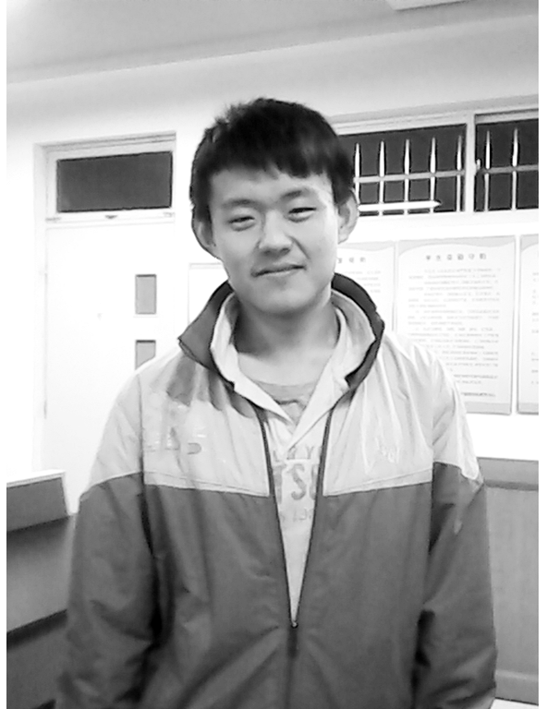
在班级里，我和同学们相处的十分融洽，我们就像是一家人一样。平时，同学们有什么不会的问题，我都积极地帮助他们解答，帮助同学们提高自己的学习成绩。并且我积极带头参加学校的各项活动，集体荣誉感强。平时，我还养成了自我批评的优良作风。我不但能够真诚的指出同学的错误缺点，也能够正确的对待同学的批评和意见。面对同学的误解，我总是一笑而过，不会因为同学的误解和批评而耿耿于怀，而是诚恳的接受，从而不断的提高自己。在生活上，我勤俭节约，从不铺张浪费，也从不乱花一分钱。但是，只要哪个同学在生活上遇到了困难，我会尽我所能去帮助他。 
经过一年的努力，我觉得自己已经渐渐养成了作为一名优秀学子良好的道德品质，一种为国学习的思想态度，一种身体力行的工作作风，体现了一名山东农业大学生命科学学院学生的基本素养。虽然我的家庭并不富裕，父母还是聋哑残疾人，但是我并没有因此而气馁，而是更加的努力前进，跌倒了，爬起来，不断的要求自己认真刻苦，勤俭节约，实现自己的梦想。因为我一直坚信，有付出，才会有回报，既然在起跑线落在了别人后面，那么就让我在之后的旅程中奋起直追吧！因此，我希望每一个人都能够坚定自己心中的信念，脚踏实地，迈向远方！ 
【师长点评】
该生虽然家庭贫困，但是没有被贫困压垮，在校期间，各方面表现都十分优秀。思想上积极向上，作为党员时刻都能在思想上与党中央保持一致；学习上刻苦努力，认真学好专业知识的同时还积极参加各类社团组织和校园文化活动，学习成绩优秀；生活上勤俭节约，团结同学；工作方面，现担任“飞”动植物艺术协会会长，积极参加院级以及校级各项活动，能力突出，为学院做出突出贡献！
生命科学学院党委副书记、副院长 田保状 

